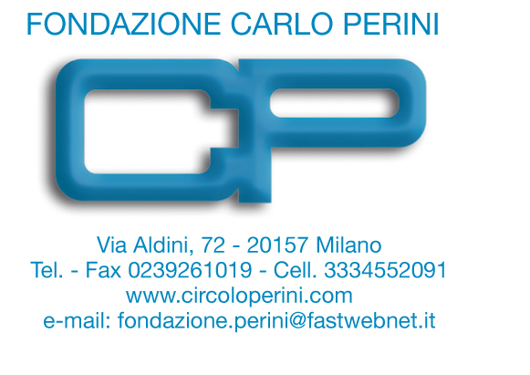

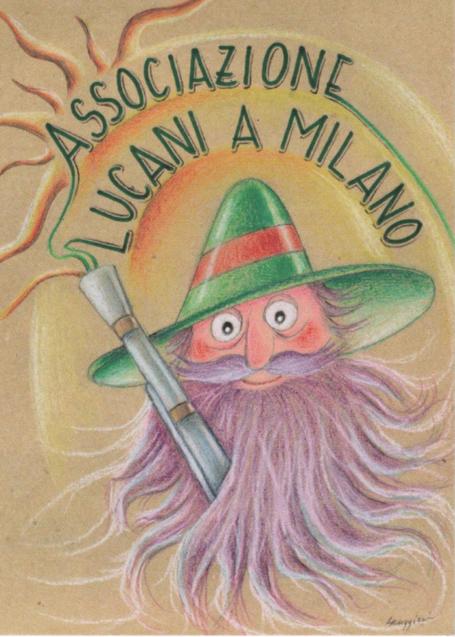

La FONDAZIONE CARLO PERINI,
con la collaborazione del COMITATO CIVICO PER GORGOGLIONE
e dell’ASSOCIAZIONE LUCANI A MILANO

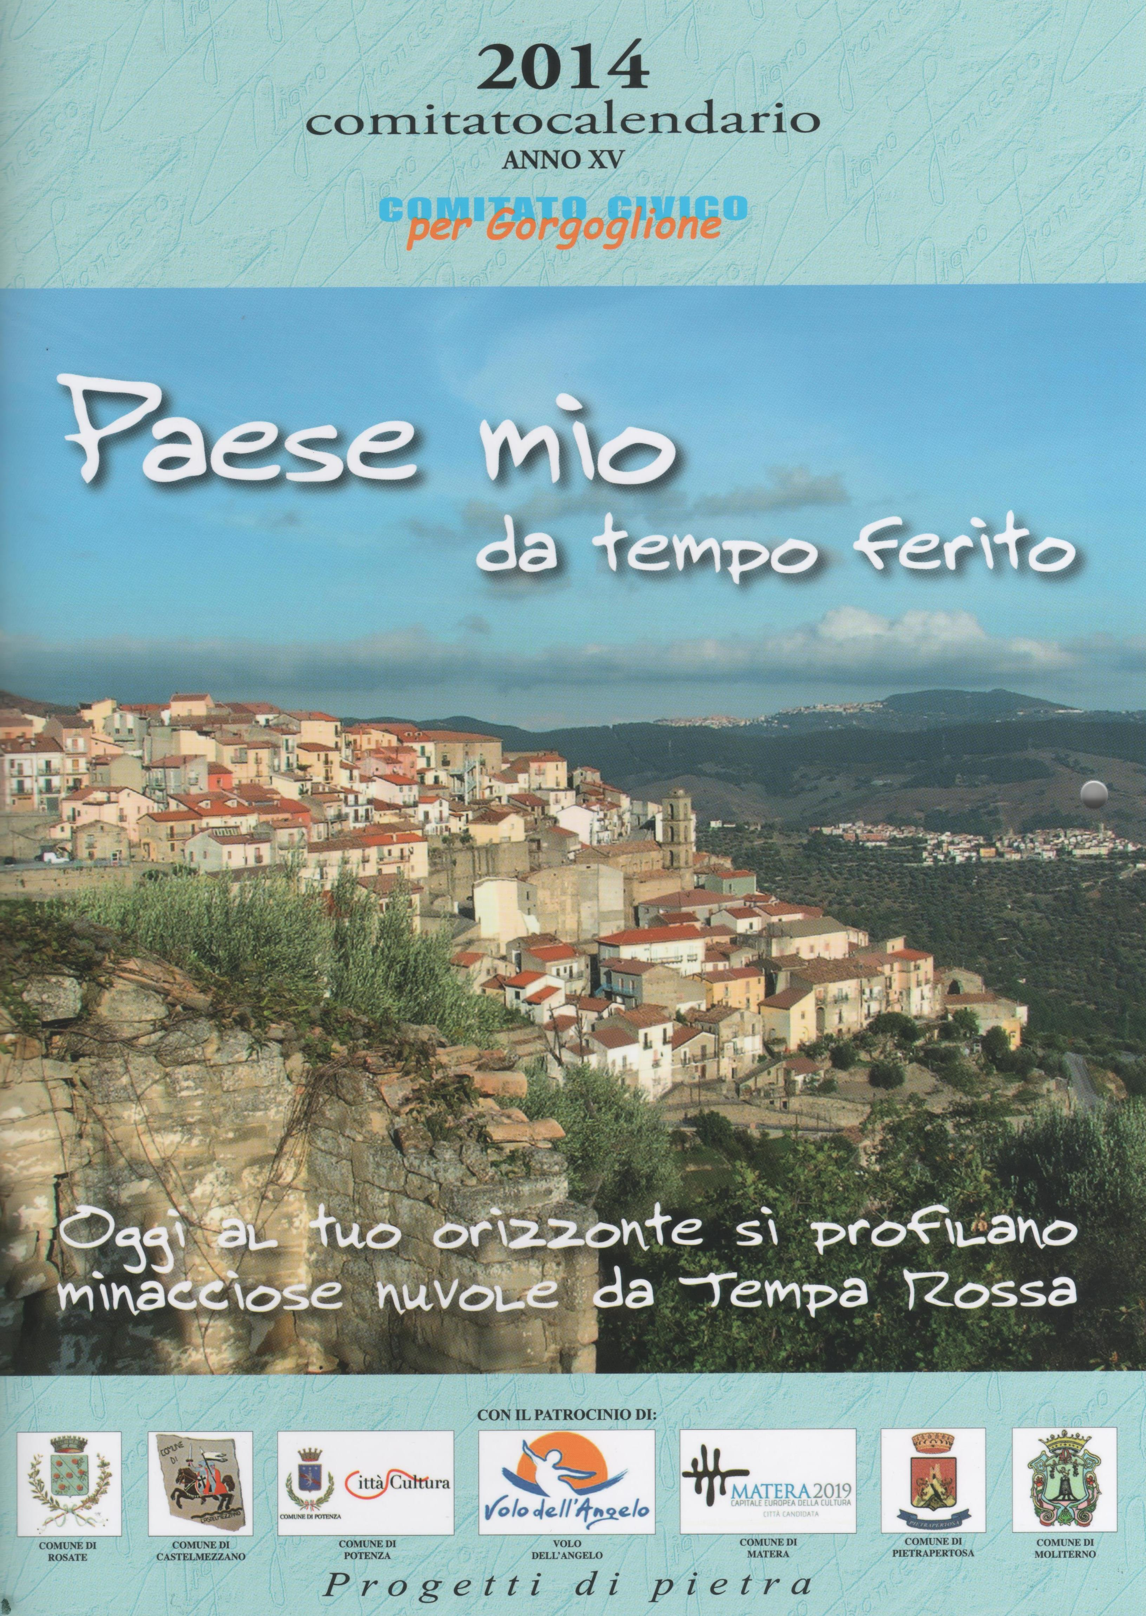

Organizzano la presentazione del
CALENDARIO 2014 - XV ANNO
“Paese mio da tempo ferito”

Domenica 2 marzo 2014 alle ore 15,30
presso la Sala Eventi della FONDAZIONE CARLO PERINI
Via Aldini, 72 – 20157 MILANO

- Introduce e modera l’evento Palma Antonio Barbalinardo Vicepresidente Fondazione Carlo Perini;
- Saluto di Antonio Iosa Presidente Fondazione Carlo Perini;
- Saluto di Michele Petrocelli Presidente Associazione Lucani a Milano;
- Saluto di Rosario Pantaleo Presidente della Commissione Area Metropolitana - Decentramento e Municipalità - Servizi Civici del Comune di Milano;
- Presentazione del Calendario 2014 da parte di Francesco Nigro Presidente Comitato Civico per Gorgoglione.

Intervento del pubblico

Nella Sala Eventi della Fondazione Carlo Perini è esposta anche la mostra
“Memoria storica e Rinnovo Urbano sul Quartiere di Vialba-Quarto Oggiaro”

Per raggiungere via Aldini 72 si possono utilizzare i tram 12 e 19 oppure l’autobus 40 con discesa in largo Boccioni altrimenti con l’autobus 57 e discesa in via Lessona.

INGRESSO LIBERO

